В кафедре АНК при КГПУ и КИнЭУ в Костанайской области

Член Комитета по международным делам, обороне и безопасности Мажилиса Парламента РК Юрий Тимощенко посетил два высших учебных заведения - Костанайский государственный педагогический университет и Костанайский инженерно-экономический университет им. Дулатова.
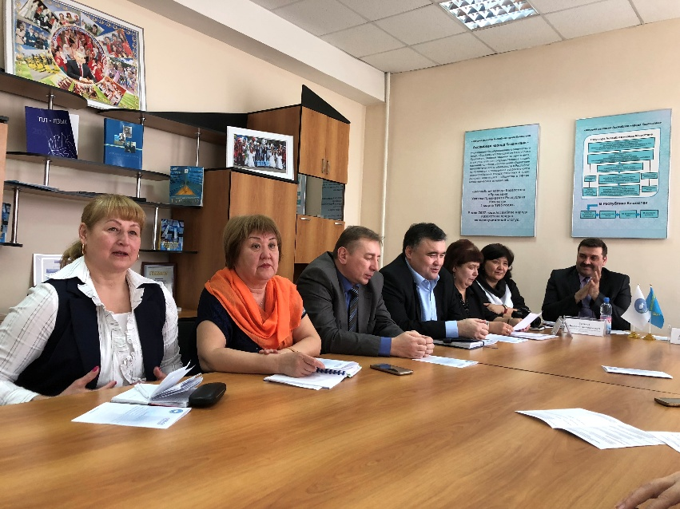
С 29 марта депутаты Мажилиса отправились в регионы, где проводят встречи с избирателями и разъяснительную работу по Пяти социальным инициативам, озвученным Президентом страны.
Костанайскую область по линии Ассамблеи народа Казахстана посетил Юрий Тимощенко. Он встретился с профессорско-преподавательским составом на кафедрах Ассамблеи народа Казахстана, созданных в 2016 году при КГПУ и КИнЭУ в Костанайской области.
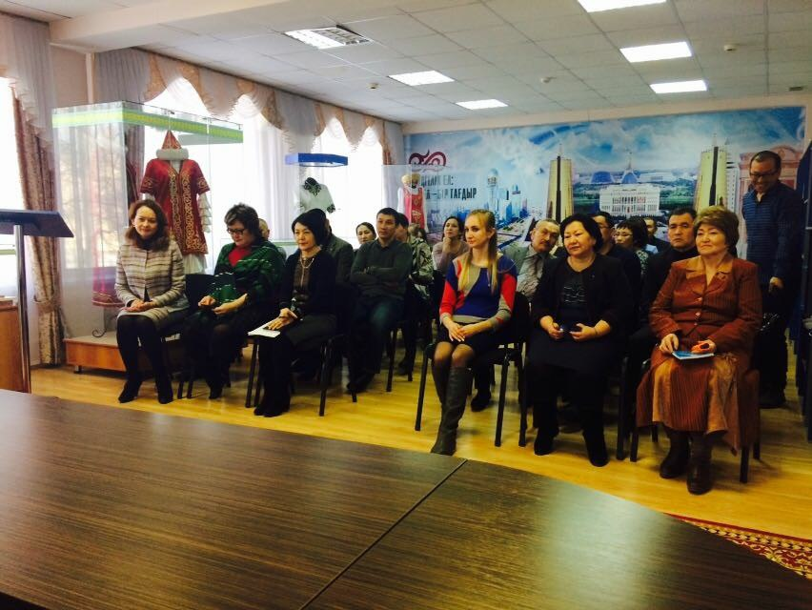
Ректор КГПУ Еркін Әбіл на встрече рассказал о том, что учебному заведению присвоен статус университета, о внедрении Пяти социальных инициатив в работу университета. Так, по его словам, главной задачей на 2018 год в рамках программы является строительство общежития на 100 мест за счет собственных средств.
Заведующая кафедрой АНК Ольга Евдокимова в своем выступлении остановилась на работе кафедры АНК. Она рассказала о целях, задачах и проводимых мероприятиях.
После заседания провели экскурсию по университету, показали работу Проектного офиса «Рухани жаңғыру», Центра обслуживания студентов, Центра дистанционного обучения, Центра полиязычия.
В свою очередь, Тимощенко Ю.Е. подробно рассказал о социальных инициативах: «Пять социальных инициатив, большой прогресс для Казахстана. Это комплекс уникальных и беспрецедентных мер, направленных на повышение благосостояния всех казахстанцев».
В КИнЭУ встреча с профессорско-преподавательским составом прошла за Круглым столом. Присутствующие обсудили работу кафедры и мероприятия, которые проводятся в университете по линии АНК.
«Кафедра Ассамблеи народа Казахстана при КИнЭУ ведет активную работу. К 1 марта – Дню благодарности была организована встреча с корейским этнокультурным объединением. Представители общины ответили на вопросы студентов и подготовили концертную программу. На Наурыз кафедра приняла активное участие в создании Юрты Дружбы, которую оформили в узбекской тематике. Кафедра провела активную работу по разъяснению программы по Пяти инициативам Президента РК, было организовано 6 встреч и специальная выставка, - отметила в своем выступлении методист кафедры Алма Куйшинова.
Депутат Тимощенко Ю.Е. выступил с докладом, а также ответил на все вопросы участников встречи.

